Основные группы продуктов питания
В основу классификации товаров могут быть положены такие признаки, как происхождение, химический состав, степень обработки сырья, назначение товаров и т.д. Так, в зависимости от происхождения пищевые продукты можно подразделить на продукты животного, растительного и минерального происхождения; по химическому составу — на белковые, жировые, углеводные, минеральные; по степени обработки — на сырые, полуфабрикаты, готовые изделия; по назначению — на пищевые и вкусовые.
Существует 5 основных групп продуктов питания.
1. Хлеб, зерновые, крупы
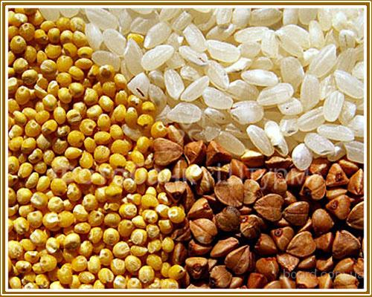
Во всем мире эта пищевая группа считается столпом, все остальное вращается вокруг нее. Например, рис на Востоке, макароны в Италии, каша и черный хлеб в России, тортийяс в Мексике - основа питания населения. На западе эту пищевую группу умышленно избегали, потому что ошибочно считали приводящей к набору веса. На самом дела, хлеб и крупы содержат не больше калорий чем кусок нежирного мяса и гораздо меньше жиров. Они снабжают человека сложными углеводами, белком, витамином В, железом, магнием и очень важными пищевыми волокнами (клетчаткой). Белок из хлеба и других круп считается полным, если скомбинирован с бобовыми или молоком.
Мы употребляем в пищу различные крупы и зерновые, гречка является носителем самого высококачественного белка, а овсяные хлопья богаты железом, кальцием и фосфором. Белый рис по питательности схож с коричневым рисом, но ему недостает клетчатки, поэтому он стоит на втором месте после коричневого. Ржаная мука и цельнозерновые продукты стоят рядом по пищевой ценности, затем следуют рис и кукуруза.

2. Фрукты и овощи богаты питательными веществами и обладают низкой калорийностью, кроме того разнообразие трудно переоценить.
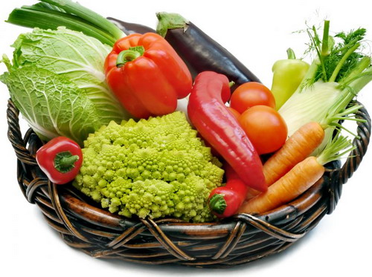
Есть несколько способов отличить фрукт от овоща. Фрукты - спелые завязи растений, несущие в себе семена; овощи произрастают на разных частях растения. Некоторые в виде цветков (брокколи, цветная капуста, брюссельская капуста, артишоки), некоторые - листья (салат, капуста), некоторые стебли (сельдерей, спаржа). Затем можно перечислить корнеплоды (картофель, свекла, морковь, и т.д), неспелые семена (горох, фасоль, кукуруза).
Традиционно овощи разбивают на группы согласно цвету и пищевому составу. Рекомендовано съедать один фрукт в день для обеспечения организма витамином С, и один темно-зеленый или желтый овощ для витамина А. В остальном выбор за вами, только почаще делайте выбор в пользу свежих овощей: приготовление разрушает многие витамины. Несладкие соки снабдят организм витаминами, но не дадут ему клетчатку. Держите в холодильнике свежие овощи и добавляйте фрукты в йогурт или мороженое.

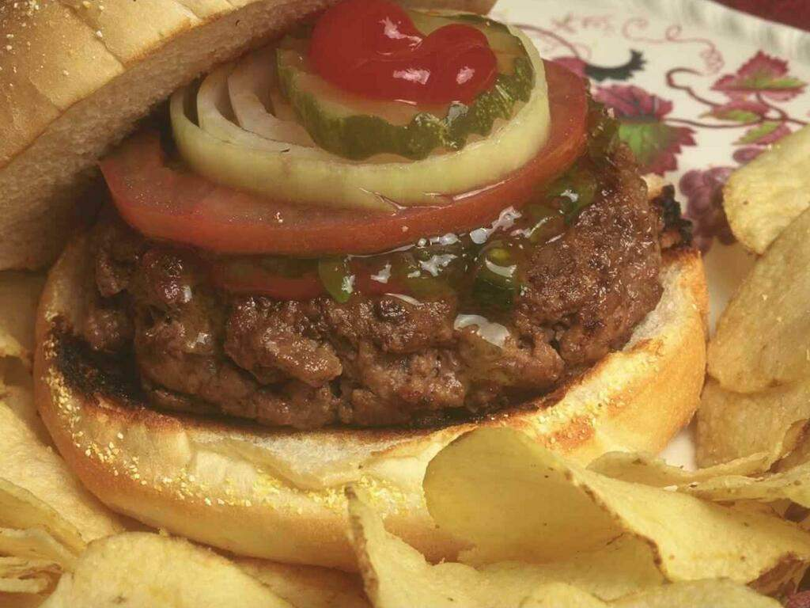
3. Мясо, птица, рыба, птица, бобовые и орехи - не только источники белка, но и других пищевых элементов: витамины, железо, фосфор и даже углеводы. Некоторые употребляют в пищу только мясо и не беспокоятся о норме белка, которые получают. Однако диетологи рекомендуют разнообразить продукты и есть также птицу, рыбу и бобовые. Бобовые не обеспечивают организм цельным белком, но в комбинации с, например, тофу и некоторым количеством животного белка составляют превосходный комплект. Если добавить орехи и семечки к салату или приготовленным овощам или макаронным изделиям, получится еще одна замечательная версия источника цельного белка.

4. Молоко и молочные продукты нужны не только детям, но и взрослым для поддержания костей в хорошей форме. Кальций находится в молоке в очень высокой концентрации и является существенным для костной формации.
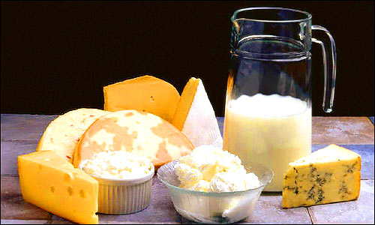
Сколько нужно выпивать молока или съедать молочных продуктов? Взрослым нужно около 300 мл молока или молочных продуктов в день, детям до 500 мл, беременным и кормящим - около 650 мл. Обезжиренный йогурт, пудинг, творог - все это продукты равнозначны потреблению молока, так что разнообразие поощряется!
Жиры часто потребяются безконтрольно, что приводит к набору веса и ожирению. Но если подходить к этому вопросу грамотно, то жиры принесут пользу, так как необходимы в ежедневном питании. Три чайные ложки растительного, оливкового или подсолнечного масла составляют дневную норму жиров.

5. Сладости и алкоголь
Кроме того, что сладости дают пустые калории и заполняют желудок вместо ценной питательной пищи, они вносят свой вклад в разрушение зубов и ожирение. Кариес образовывается на зубах из-за бактерий, живущих в ротовой полости, поэтому рекомендовано чистить зубы после еды.
Газированные напитки и кондитерские изделия подслащены, и иногда содержат чрезвычайное количество сахара.
Алкоголь хорош, когда употребляется в умеренных дозах, при чрезмерном употреблении он вреден. Четыре-пять порций алкоголя ежедневно могут отразиться на печени, и привести к циррозу. Но нет ничего плохого в том, чтобы выпить бокал вина или пива за ужином - по мнению некоторых диетологов, таким образом можно сократить риск сердечнососудистых заболеваний.

